KONUŞMA. “СПОРТ”
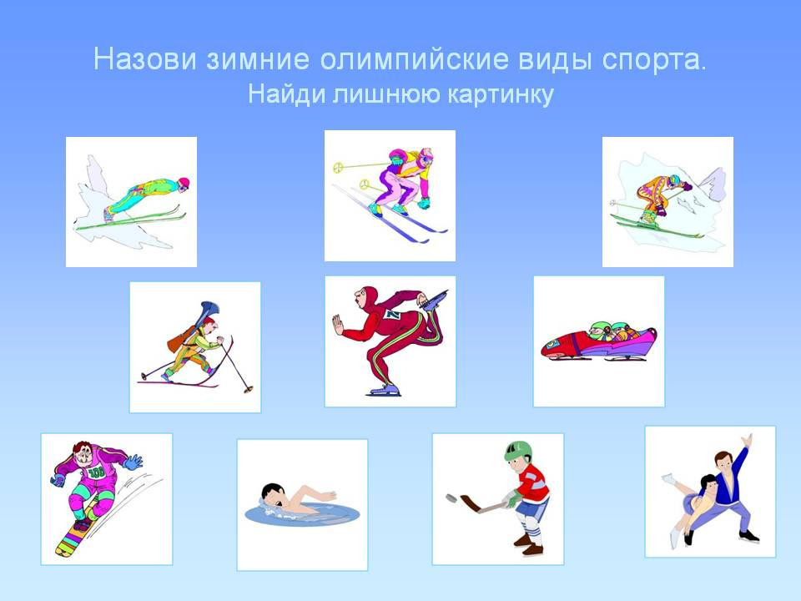
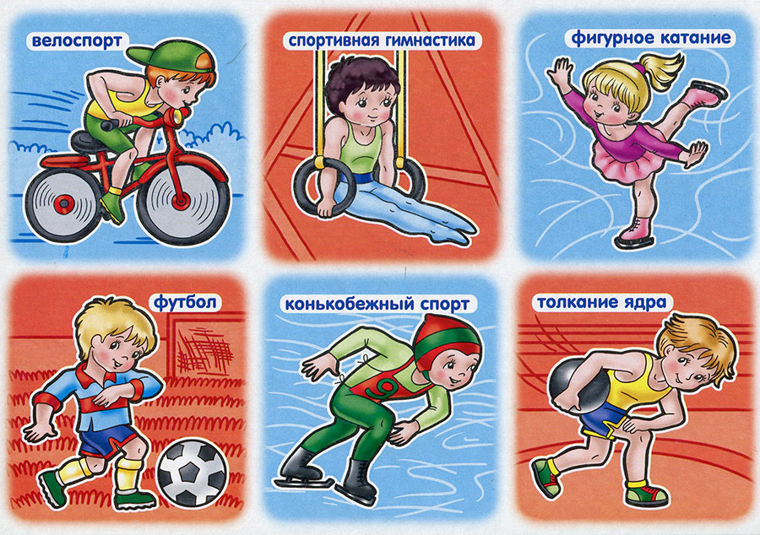

Диалог на тему “Спорт”
  - Здравствуй, Олежек!
  - Здравствуйте, тетя Валя!
  - Давненько я тебя не видела! Как твои дела? Чего это ты спортивную сумку на плече тащишь?
  - Да вот, иду с тренировки.
  - Да, я помню! Ты кажется, плаваньем занимался?
  - О, тетя Валя, я плаваньем занимался очень давно. Еще лет шесть назад перестал. А последние четыре года я занимаюсь карате.
  - Да что ты! А с виду худенький такой!
  - А каратистам не нужна гора мышц. Должна быть внутренняя сила в руке. И правильный духовный настрой.
  - Часто ходишь на тренировки?
  - Сейчас три раза в неделю, а перед соревнованиями, бывает, чаще. Я ведь и соревноваться начал, хотя раньше боялся.
  - Чего тут бояться? Я в детстве занималась художественной гимнастикой. Так меня хлебом не корми, дай поехать на соревнования в другой город, Мир хотела повидать.
  - Места занимали какие-нибудь?
  - Нет, так ничего и не выиграла! А ты уже стал чемпионом?
  - Пока только области.
  - Олег, поздравляю тебя, ты умница! Чего ты скромничаешь? Почему сразу не сказал?
  - Титул еще не означает, что человек сильнее других в карате. Наш тренер нам зазнаваться не дает
  - Ну, мне пора бежать! Ты так приятно меня удивил! Удачи тебе в спорте!
  - Спасибо, тетя Валя! До свидания!

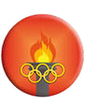
- Беседа «О истории Олимпийских игр»

- Знаете ли вы, как называются самые главные соревнования у спортсменов? (Олимпийские игры.)
- Каждый спортсмен мечтает выступить и победить в них.
- Послушайте легенду о происхождении Олимпийских игр. Молва связывает возникновение Олимпийских игр в древности с именем Ифита. Владыки края Олимп. Годы его правления то и дело омрачались кровавыми распрями с соседями. И каждый, когда вот-вот должна вспыхнуть очередная война со Спартой, Ифит предложил спартанцам вложить мечи в ножны и, заключив мир, устроить в честь этого события состязания атлетов, «дабы не оружием и кровью, а силой и ловкостью величие людей утверждать». Предложение было принято, и Олимпия навсегда стала местом мирных спортивных баталий.
- Прошло много времени. И вот в 1896 г. над столицей Греции Афинами вновь вспыхнул олимпийский огонь. Отсюда началось исчисление современных олимпийских игр.
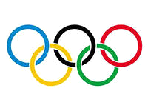
- Ребята, посмотрите на эмблему современных Олимпийских игр. Это пять колец. Что обозначают эти кольца? (Пять континентов.) Это знак единства и дружбы спортсменов пяти континентов.
- Голубое кольцо символизирует Европу,
- желтое – Азию,
- черное – Африку,
- зеленое – Австралию,
- красное – Америку.
- Давайте вместе с вами найдем эти континенты на глобусе. (Дети работают с глобусом.) Так кто же может участвовать в Олимпийских играх? Самые сильные и подготовленные спортсмены всего земного шара.
- Что является символом Олимпийских игр? (Огонь.)
- Где зажигают огонь? В Греции, на горе Олимп.
- Как доставляют огонь на стадион, где будут проходить Олимпийские игры? (Зажженный факел доставляют бегуны.)
- Какие Олимпийские игры проводятся? (зимние и летние). Кто участвует в зимних Олимпийских играх? (Спортсмены зимних видов спорта.)
- Вспомните зимние виды спорта и изобразите их. (Дети пантомимой изображают зимние виды спорта: хоккей, конькобежный спорт, фигурное катание, лыжный спорт, санный спорт, прыжки с трамплина и т.д.)
- Кто выступает на летних Олимпийских играх? (Спортсмены летних видов спорта.) Вспомните и покажите летние виды спорта. (Дети пантомимой показывают летние виды спорта: футбол, художественная гимнастика, легкая атлетика, борьба, бокс, плаванье, фехтование.)
https://nsportal.ru/detskiy-sad/raznoe/2013/10/11/beseda-istoriya-olimpiyskikh-igr
(Чмеренко Ирина Николаевна)

